**KAUNO TECHNOLOGIJOS UNIVERSITETAS**

**EKONOMIKOS IR VERSLO FAKULTETAS**

**ĮMONIŲ VALDYMO PAGRINDŲ GRUPINIS PROJEKTAS**

***NAUJOS PASLAUGOS „OLDIE“ VYSTYMO PROJEKTAS***

Atliko:

IFF-5/4 gr. st. Mantas Ražinskas

IFF-5/5 gr. st. Lukas Klimišinas

IFF-5/4 gr. st. Vytas Vadapolas

IFF-5/8 gr. st. Rokas Palionis

IFF-5/8 gr. st. Linas Opulskis

Priėmė:

lektorė Rūta Masteikienė

**KAUNAS 2018**

Turinys

ĮVADAS 3

1. ORGANIZACIJOS CHARAKTERISTIKOS 4

2. PASLAUGOS PROTOTIPO VYSTYMAS 5

3. APRŪPINIMAS 7

4. GAMYBA IR PASLAUGOS 8

5. PRODUKTO PATEIKIMAS RINKAI 9

IŠVADOS 10

PRIEDAI 11

# ĮVADAS

Gyvename laikais, kai žmonių galimybės naudojantis technologijomis tampa sunkiai aprėpiamos. Šiandien viską galime padaryti gerokai greičiau, lengviau, efektyviau, o kartais net ir visai nepajudindami nė piršto. Ir čia nėra jokios magijos – technologijos pasiekė tokį aukštą lygį, kad jau gali nuspėti mūsų veiksmus kelis žingsnius į priekį. Kalbame jau netgi ir apie dirbtinį intelektą, kuris iš fantastinių filmų ekranų jau persikelia į kiekvieno iš mūsų gyvenimą. Nors apipintas įvairiais mitais bei legendomis, panašu kad tai yra mūsų ateitis keičianti pasaulį į gerąją pusę.

**Temos aktualumas ir naujumas.** Šiuolaikinėje visuomenėje yra daugybė pagyvenusių žmonių, norinčių naudotis naujausiomis technologijomis, tokiomis kaip kompiuteris ar išmanusis telefonas. Didžiulė bėda yra ta, kad šiuolaikinis pasaulis kol kas nenori prisitaikyti prie senjorų poreikių naudotis naujausiomis technologijomis, rinka neskiria vietos orientacijai į šią potencialių naudotojų grupę, sistemose pilna nereikalingų arba nenaudojamų funkcijų, trūksta informacijos, naudotojo vadovų ir kitos senjorams aktualios pagalbos.

**Problema –** Programinės įrangos supaprastinimas senyvo amžiaus žmonėms

**Objektas** – Senyvo amžiaus žmonės

**Tikslas** – Suteikti naudotojams supaprastintų funkcijų sąsają.

**Uždavinys :**

1. Išsiaiškinti organizacijos kuriai bus siūloma paslauga charakteristikas.
2. Išanalizuoti paslaugos prototipo tikslinę auditoriją.
3. Pasirūpinti aprūpinimu – išsiaiškinti kaip bus tiekimai paslaugos atnaujinimai.
4. Nusistatyti veiksnius kurie įtakos paslaugos tiekimą.
5. Išsiaiškinti rinkos paskirstymą.

# ORGANIZACIJOS CHARAKTERISTIKOS

Šiam pasirinktam projektui pasirinkta įmonė „Microsoft“. Turbūt retas asmuo nėra susidūręs su šios IT gigantės produkcija. „Microsoft“ siūlo platų asortimentą prekių, kuris prasideda nuo kompiuterinių programų ir baigiasi elektroniniais įrenginiais. Matyt žinomiausias šios įmonės gaminys yra „Windows“ operacinė sistema. Ši įmonė pasirinkta manant, kad siūlomas produktas galėtų puikiai papildyti jau esamas „Windows“ operacinės sistemos funkcijas taip padidindamas ne tik naudotojų skaičių, kartu didindamas ir pelną, bet ir dar labiau pagerintų šios įmonės vardą. Todėl toliau labiau apžvelgiama pati įmonė.

„Mircrosoft“ 1975 metais įkūrė Bill Gates ir Paul Allen. Šiuo metu įmonėje dirba daugiau nei 124 tūkstančiai žmonių, kurių tikslas yra pateiktu kuo geresnės kokybės produktus savo milžiniškai naudotojų armijai. Pagrindinės trys sritys, į kurias yra orientuojamasi yra :

* Kompiuterinės programos ( Pvz. „Windows“, „Skype“, „Office“ )
* Paslaugos ( Pvz. „Azure“, „Bing“, „LinkedIn“, „Microsoft store“ )
* Elektroninė įranga ( Pvz. „Microsoft mobile“ telefonai, kompiuteriai )

Pagrindinis įmonės uždarbis būtent ir ateina iš programinės įrangos bei teikiamų paslaugų.

„Microsoft“ pagrindinė keliama misija yra padėti kiekvienam žmogui ir kiekvienai organizacijai pasiekti daugiau. Ir panašu, kad išsikelta įmonės misija yra puikiai vykdoma, kadangi jų sukurti produktai padarė milžinišką įtaką tiek verslui tiek asmeniniui žmonių gyvenimui. Kuriamas produktas puikiai atitinka keliamą įmonės misiją ir turėtu padėti esamiems naudotojams dar labiau pamilti šią nuostabią įmonę.

# PASLAUGOS PROTOTIPO VYSTYMAS

Šioje darbo dalyje bus aptariama paslaugos idėja. Paaiškinti tokie aspektai, kaip kodėl reikia ją siūlyti, kam ji aktuali, išsiskirsime tikslinį segmentą bei bus atlikta kiti aktualūs veiksniai, kurie leis toliau ir aiškiau vystyti paslaugos prototipą.

Šiuolaikinėje visuomenėje vis daugėja ne tik jaunų, tačiau ir pagyvenusių žmonių, kurie trokšta naudotis naujausiomis technologijomis, tokiomis kaip kompiuteris ar išmanusis telefonas. Didžiulė bėda yra ta, kad daugelis šiuolaikinių sistemų turi sunkiai suprantamą naudotojo sąsają, nereikalingų arba nenaudojamų funkcijų, trūksta informacijos, apmokymų apie prieinamas paslaugas ir svarbiausia, kad daugiausiai su šia problema labiausiai susiduria pagyvenusio amžiaus žmonės. Vartotojams reikia supaprastinto naudojamų funkcijų sąsajos, kuri būtu lengvai suprantama ir konkreti. Kadangi nėra tokios programos/sistemos, kuri leistų senesnio amžiaus vartotojams lengviau naudotis kompiuteriu bei išnaudoti jo siūlomas galimybes, toliau analizuojama paslauga turėtų sulaukti didelio pasisekimo naujoje rinkoje.

Šios paslaugos tikslinė auditorija – senjorai, kurių amžius 65+, turintys problemų naudodami bazines kompiuterio funkcijas. Tačiau ši programa būtų skirta ir tiems, kuriems tiesiog yra sunkiau naudotis kompiuterio teikiamomis funkcijomis (fizinę ar psichinę negalią turintys žmonės). Taigi, kad būtų lengviau suprasti ko tikisi potencialūs vartotojai, tikslinę auditoriją išsiskaidėme į tris prototipinius vartotojus– Albinas(žr. Pav.1), Onutė(žr. Pav.2) ir Petras (žr. Pav.3).

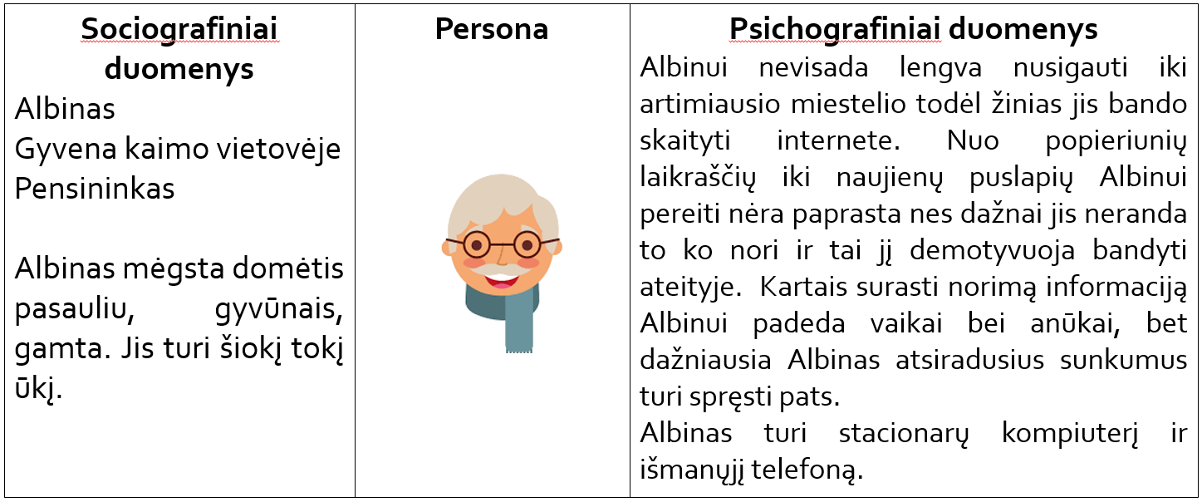

*1 Pav. Prototipinis vartotojas – Albinas.*

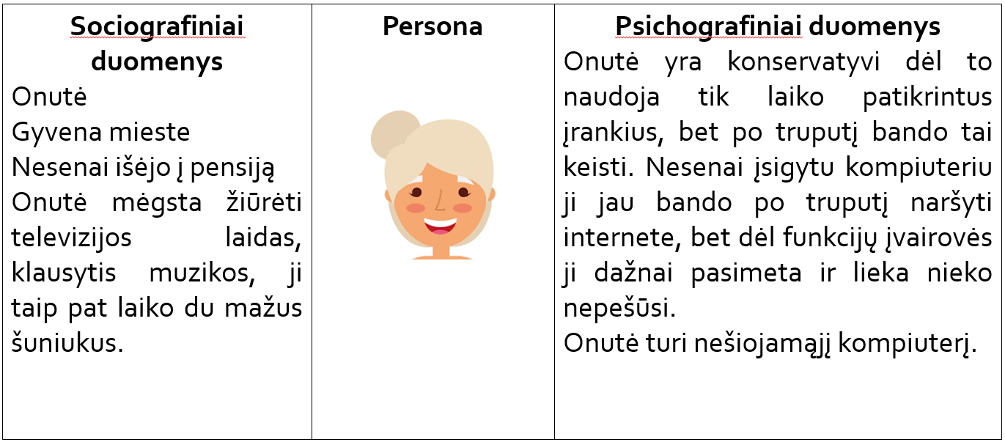

*2 Pav. Prototipinis vartotojas – Onutė.*

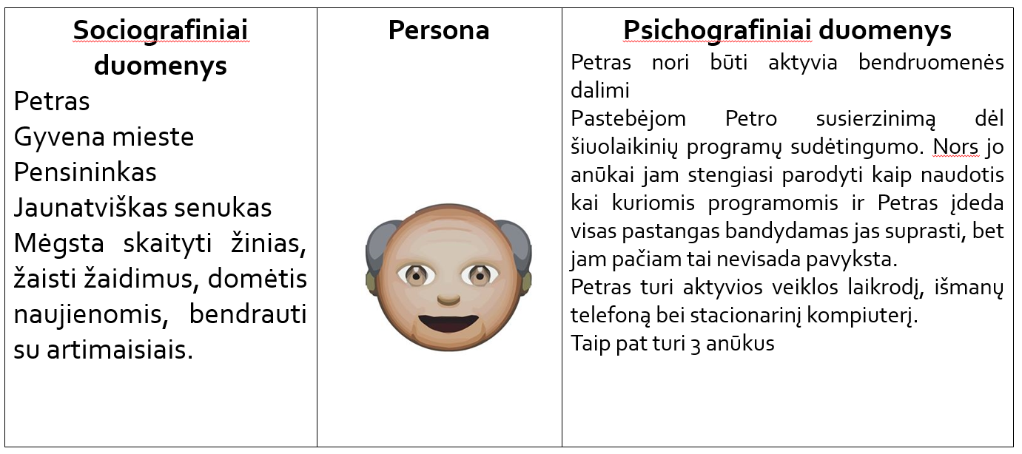

*3 Pav. Prototipinis vartotojas – Petras*

Kad suprasti ko tikisi iš programėlės potencialus vartotojas vienas efektyviausių tyrimų būtų žvalgybinis tyrimas – „Fokus“ grupė, per ją, diskusijos metu labiausiai suprastume potencialaus vartotojo nusivylimus bei lūkesčius. Programėlei pasirodžius viešumoje būtų vykdomos „lengva“ forma apklausos, analizuojami vartotojų duomenys bei būtų atskira skiltis „dažniausiai užduodami klausimai“. Pasinaudoja šiais metodais tiek prieš programėlės paleidimą, tiek per, bus galimybė ne tik sužinoti apie potencialių vartotojų programėlės lūkesčius, tikslus ar kitus veiksnius ja besinaudojant, taip bus galimybė gauti ir vartotojų atgalinį ryšį.

Kad būtų galimybė kitiems pademonstruoti paslaugos prototipą, planuojama pateikti „Visual Studio“ sukurta naudotojo sąsaja.

Kad būtų galimybė pateikti prototipą organizacijai/įmonei, pirmiausia, programą reikėtų pratestuoti, žinoma, ją pateikti įmonei reikėtų tik kai „Oldie“ programa veiks be trukdžiu. Tačiau prie viso to, kaip papildomą indėlį, reikėtų pridėti vykdytų apklausų, tyrimų duomenis bei iš potencialių vartotojų sužinotus lūkesčius, kuriuos ši programėlė gali pateisinti.

# APRŪPINIMAS

Kadangi kuriamas produktas – kompiuterinė programa todėl reikalinga įranga šiek tiek skiriasi nuo fizinio produkto gamybai reikalingų medžiagų. Gamybos ir priežiūros procesui reikalingi kiti „Mircosoft“ produktai, bet kadangi gaminamas produktas – siūloma pačiam „Mircosoft“ programinės įrangos gavimas netūrėtų sukelti jokių problemų. Kuriant ir prižiūrint produktą bus reikalingos įvairių programų licenzijos bei serveris, kuriame bus talpinama duomenų bazė, talpinanti su aplinka susijusią informaciją. Kūrimui numatytos programos :

* Magic Draw,
* Visual Studio,
* SQL Server,
* Jira,
* Git

Šių programų sąrašas laikui bėgant išsiplės kadangi diegiant atnaujinimus bei naujas funkcijas gali būti reikalinga ir papildoma programinė įranga, kuri bus nuspręsta tik pilnai suplanavus naujinimą. Programos duomenis planuojama dalinti į dvi dalis, kurių viena bus saugoma lokalioje, su programa atėjusioje, duomenų bazėje ( pagrinde nustatymai ) ir kita, kuri bus saugoma bendroje internetinės erdvės duomenų bazėje ( paskyrų informacija, kontaktai, įrašai ). Vietą talpinti bendrą duomenų bazę, kaip ir didžiąją dalį programinės įrangos, tikimasi gauti iš „Microsoft“. Jei bus nuspręsta kurti ir atskirą internetinį puslapį dedikuotą produktui bus reikalingas ir domenas bei hostingas, bet dabartinėje rinkoje išlaidos tam būtų minimalios.

Kaip ir daugelio kitų programų kūrime pagrindinės išlaidos ateis darbuotojų atlyginimo forma, tačiau kadangi minėtas produktas yra siekiamas būti padarytas kuo paprastesnis vartotojui todėl gamybos procesui ir tolesnei priežiūrai nebus reikalingi dideli resursai.

# GAMYBA IR PASLAUGOS

Taip pat kaip ir aprūpinimas, gamybos procesas gerokai skirsis nuo fizinio produkto gamybos proceso.

Kadangi produktas nėra fizinis todėl jo gamyba bus atlikta tik vieną kartą, o toliau tiesiog diegiami atnaujinimai bei taisomos padarytos klaidos, keičiamos esamos funkcijos.

Gamyba susidės iš šių etapų :

* Diagramų sudarymas
* Kodo rašymas
* Testavimas

Gamyba vyks Agile programavimo metodu. Siekiant gauti kokybišką ir gerai parenktą produkta bus stengiamasi skirti didžiulį dėmesį testavimo fazei. Taip bus bandoma užtikrinti, kad produktas turi kuo mažiau klaidų ( bug ), kuo labiau atitinka planuojamų vartotojų poreikius ir aišku dar labiau pagerina „Microsoft“ įmonės vardą.

Planuojamos aplinkos funkcijos :

* TV programų peržiūra
* Naujienų saitų prieeiga
* Orų peržiūra
* El. paštas
* Užrašų knygutė su priminimais
* Interneto naršyklė
* Radijas
* Įvairių parduotuvių esamų akcijų peržiūra

Šalia šių funkcijų bus stengiamasi teikti pagalbą esamiems naudotojams, diegti naujas funkcijas, gerinti esamas, prižiūrėti bendrą aplinkos veiklą. Teikiamos paslaugos yra stipriai surištos su naudotojų atsiliepimais todėl jos bus teikiamos stengentis kuo labiau atsižvelgti į pageidavimus, pastebėjimus, problemas, kurios iškilo naudojantis. Visa tai bus derinama ir su orgazinacijos vertybėmis.

Veiksniai turintys įtakos paslaugų tiekimui :

**Mikroaplinkoje**

**Konkurentai** – šiuo metu panašaus tipo paslaugas siulančių įmonių nėra daug, bet laikui einant visa tai gali kisti todėl bus stengiamasi sudaryti stiprų ryši su turimais klientais nuolat tiekiant tik aukščiausio lygio paslaugas taip bandant pelnyti jų lojalumą.

**Vartotojai –** atsiradęs vartotojų nepasitenkinimas gali reikšti stiprų produkto naudojimo krytimą todėl bus bandoma palaikyti stiprų ryši su vartotojais stengiantis kuo greičiau reaguoti į atsiraduses problemas.

**Makroaplinkoje**

**Socialinė aplinka –** senyvo amžiaus asmenys daugelyje šalių nepasižymi stipria finansine padėtimi todėl ne kiekvienas galės sau leisti turėti kompiuterį su internetu. Tai turės didelę įtaką mūsų paslaugai kadangi iš galimo vartotojų rato atkris daugelio finansiškai silpnesnių šalių senjorai.

**Teisinė aplinka –** esant paklausai bus stengiamasi pritaikyti siūlomą paslaugą kuo daugiau skirtingų šalių vartotojams. Todėl bus susiduriama su daug įvairių įstatymų, normų, mokesčių.

**Technologinė aplinka** – įvairūs laimėjimai gaminių ar procesų srytyje, mokslo pažangos lygis darys įtaką verslui.

# PRODUKTO PATEIKIMAS RINKAI

Šioje darbo dalyje bus aptarta kokie yra paskirstymo dalyviai, paskirstymo kanalai bei ką apima įmonės paskirstymo veikla. Taip pat aptarsime kaip bus pasiekiami potencialūs vartotojai bei pateiksime įmonės siūlomos paslaugos logotipo vizualizaciją. Kadangi pateikiama yra paslauga, o ne prekė, tokius aspektus kaip transporto rūšys, vėžėjai bei kiti prekėms aktualūs veiksniai šiame darbe nėra svarbūs, jie nebus aptarti.

Įmonė yra nauja ir ankščiau negaminusi jokios produkcijos nei buvo teikusi paslaugas, todėl bus sukuriamas visiškai naujas paskirstymo kanalas. Taigi, būtų naudojama netiesioginis paskirstymas, paskirstymo veiklos dalyviai būtų (žr. Pav. 4).

*4 Pav. „Oldie“ paskirstymo veiklos dalyviai*

Potencialūs vartotojai būtų pasiekiami tik tai per įrašomą į kompiuterius programą. Kadangi, ketinama bendradarbiauti su „Microsoft“ įmonę, jie būtų mūsų tiekėjai, nes siūloma paslauga, kaip ir ankščiau buvo minėta, įsirašytų kartu su „Windows“ į potencialaus vartotojo kompiuterį.

Aptariant kokia būtų taikoma strategija, geriausia išsirinkti išskirtinio paskirstymo, kadangi operacinių sistemų yra iš viso dvejos, o siūlomos paslaugos tarpininkas būtų tik vienas „Microsoft“. Todėl ir kompiuteriai kuriuose būtų įrašoma „Oldie“ programa, būtų tik tuose kompiuteriuose, kuriuose yra „Microsoft“.

Taigi, aptariant šią darbo dalį, darome išvadą, jog bus naudojamas naujas, netiesioginio paskirstymo kanalas su vienu tarpininku - „Microsoft“.

# IŠVADOS

Aptariant visą atliktą naujos paslaugos „Oldie“ vystymo projektą galima daryti tokias išvadas:

1. Išsiaiškinus organizacijos kuriai bus siūloma paslauga charakteristikas, daroma išvada, jog organizacija pasirinkta tinkamai ir įmonės „Microsoft“ pagrindinė keliama misija padėti kiekvienam žmogui ir kiekvienai organizacijai pasiekti daugiau ir šio produkto misija yra tapačios.
2. Išanalizavus paslaugos prototipo tikslinę auditoriją nustatėme, kad ji bus viena - senjorai, kurių amžius 65+, turintys problemų naudodami bazines kompiuterio funkcijas. Žinoma, šia programa bus aktuali ir negalią turintiems žmonėms. Kad darbe būtų lengviau suprasti ko tikisi potencialūs vartotojai, tikslinę auditoriją buvo išskaidyta į tris prototipinius vartotojus (Onutę, Petrą bei Albiną).
3. Išsiaiškinus kaip bus tiekimai paslaugos atnaujinimai galima daryti išvada jog, diegiant atnaujinimus bei naujas funkcijas gali būti reikalinga ir papildoma programinė įranga.
4. Nusistačius veiksnius kurie įtakos paslaugos tiekimą galimą daryti išvadą, kad konkurentų ratas nebūtų didelis – didelės įtakos paslauga nejaustu, palaikant paslaugos kokybę paslauga ilgai išsilaikytu rinkoje, taip pat paslauga prisiderina prie įvairios finansinės aplinkos taigi tai taip pat neįtakoja paslaugos tiekimo problemų.
5. Išsiaiškinus rinkos paskirstymą galima daryti tokią išvadą, jog ši paslauga bus visiškai nauja rinkoje, todėl paskirstymo kanalas taip pat bus naujas. Šiai paslaugai būtų taikomas netiesioginis paskirstymas su vienu tarpininku „Microsoft“. Kalbant apie strategijos taikymą efektyviausia būtų naudoti išskirtinio paskirstymo, nes galimi tarpininkai iš viso yra dveji.

# PRIEDAI